КОНСПЕКТ ИНТЕГРИРОВАННОГО ЗАНЯТИЯ ДЛЯ ДЕТЕЙ СТАРШЕГО ДОШКОЛЬНОГО ВОЗРАСТА «БЫТЬ ЗДОРОВЫМ ХОРОШО!»

Сальманова Светлана Марсовна
воспитатель первой квалификационной категории
МБДОУ «Детский сад комбинированного вида №6»
г. Лениногорск

Цель: привлечение внимания старших дошкольников к своему телу, пробуждение интереса к дальнейшему самопознанию, усиление положительной мотивации к изучению себя и окружающих, пониманию роли двигательной активности, влияния физических упражнений на организм человека.
Задачи:
1.Образовательные:
- расширять и уточнять знания детей о ЗОЖ в процессе игровой, двигательной, коммуникативной деятельности;
- познакомить с историей возникновения точечного массажа;
- дать понятие о связи точек на коже с внутренними органами;
- формировать познавательный интерес к своему телу.
2.Развивающие:
– развивать быстроту, ловкость, познавательную активность детей.
3.Воспитательные:
– воспитание основ здорового образа жизни;
- воспитание способности к самопознанию и самосозиданию; выработка ценностного отношения к своему внутреннему миру, собственным возможностям, уверенности в себе.
Интеграция образовательных областей: социально-коммуникативное развитие, физическое развитие, познавательное развитие.
Предварительная работа:
- чтение детской энциклопедии «Я познаю мир», раздел «Медицина о точечном массаже»;
- рассматривание иллюстраций с изображением схем точечного массажа.
Музыкальное сопровождение: Аудиозаписи музыкальной гимнастики, “Жили у бабуси”, «Веселая зарядка».
Материалы и оборудование:
костюм для мультипликационного героя Кота Матроскина; письмо от Дяди Фёдора; гимнастические палки по количеству детей, воспитателю, коту Матроскину; маска волка; обручи 3-4 шт.; кусочки фруктов и овощей, бумажные салфетки.
Структура ООД:
- Вводная часть: 3 минуты
а) организационный момент
б) постановка цели
2. Основная часть: 20 минут
а) краткая информация от воспитателя о точечном массаже;
б) упражнение – катание по полу гимнастической палки стопами ног;
в) игровое упражнение «Поиграем с ушками»
г) игровое упражнение «Послушаем тишину»
д) самомассаж различных частей тела;
е) подвижная игра «Поросята и волк»;
ж) гимнастика для глаз;
з) игра «Полезно-вредно»;
и) игра «Угадай овощ»
3. Заключительная часть: 2 минуты
игра «Где мы побывали, что мы повидали»;
подведение итогов.
Ход ООД:
Вводная часть.
Воспитатель: Песней звонкой,
Дружным парадом
День наш сегодняшний мы начинаем!
Дети вместе: Ура! Ура! Ура!
(Дети рассаживаются на стулья)
Раздаётся стук в дверь. Входит кот Матроскин.
Кот Матроскин: Здравствуйте, друзья!
Дети: Здравствуйте, Матроскин!
Кот Матроскин: Я вчера получил письмо от Дяди Фёдора. Хотите послушать, что он пишет?
Дети: Да.
Кот Матроскин: «Здравствуй, Матроскин! Как вам в Простоквашино живётся? Что нового у Шарика. Не болеет ли он? Я, чтобы быть здоровым и никогда не болеть, каждый день делаю точечный массаж. Мне пора в школу. Передай привет Шарику. Дядя Фёдор.»
А что вы делаете чтобы быть здоровыми?
Дети: Занимаемся физкультурой, закаляемся, гуляем, делаем зарядку.
Кот Матроскин: Я, честно говоря, не понял: что делает дядя Фёдор?
Дети: Точечный массаж.
Кот Матроскин: Что это такое? Вы знаете? (Обращается к воспитателю).
Основная часть.
Воспитатель: Дорогой Кот Матроскин, это древнее искусство – точечный массаж – пришло к нам с востока. Это массаж по так называемым «китайским точкам».
Кот Матроскин: Как это?
Воспитатель: Учёным давно известно, что есть связь между участками кожи человека и его внутренними органами. На этом и основан точечный массаж. Нажимая на определённую точку на коже, можно вызвать реакцию какого – нибудь органа.
Кот Матроскин: Ничего себе… Значит и у меня есть такие точки?
Воспитатель: Конечно. В результате точечного массажа укрепляются защитные силы организма. И он сам начинает вырабатывать «лекарства», которые намного безопаснее таблеток.
Кот Матроскин: Хорошо бы мне научиться точечному массажу.
Воспитатель: Самый простой способ точечного массажа – это катание по полу гимнастической палки стопами ног.
Кот Матроскин: Давайте попробуем.
(дети катают палку, сидя на стульях)

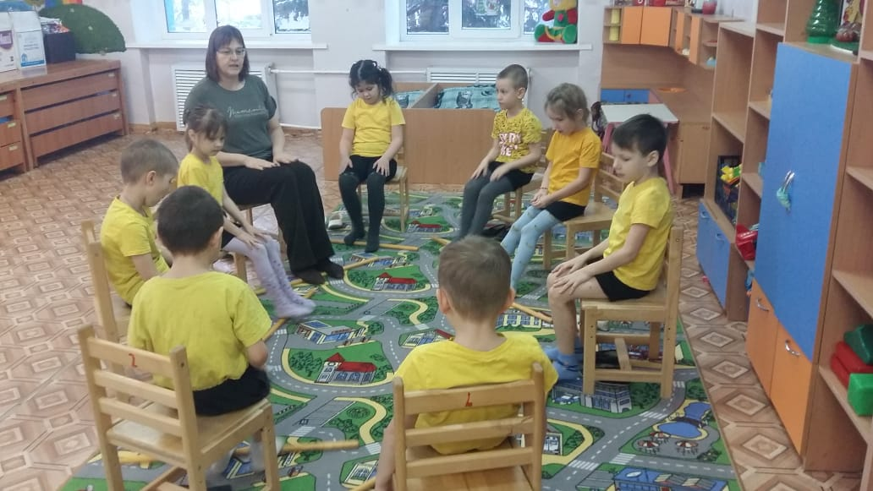

Воспитатель: Ещё можно сделать массаж волшебных точек ушей.
Давай те мы сейчас с вами поудобнее устроимся, вокруг меня и «Поиграем ушками».
- «Найдём и покажем ушки»
Дети находят свои ушки, показывают их друг другу.
- «Похлопаем ушками»
Ребёнок заводит ладони за уши и загибает их вперёд сначала мизинцем, а потом всеми остальными пальцами. Прижав ушные раковины к голове, резко опускает их. При этом ребёнок должен ощущать хлопок.
- «Потянем ушки»
Ребёнок захватывает кончиками большого и указательного пальцев обе мочки ушей, с силой тянет их вниз, а затем опускает.
- «Погреем ушки»
Ребёнок прикладывает к ушкам ладони и тщательно трёт ими всю раковину.

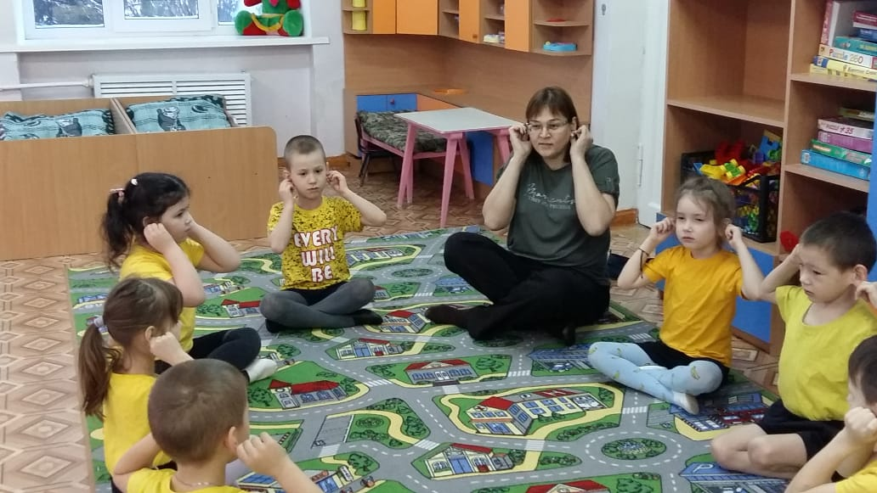

Дети расслабляются и слушают тишину.
А теперь давай – те, сделаем массаж и для других частей тела.
Крылья носа разотри – раз, два, три
И под носом себе утри – раз, два, три
Брови нужно расчесать – раз, два, три, четыре, пять
Вытри пот теперь со лба – раз, два
Серьги на уши повесь, если есть.
Заколкой волосы скрепи – раз, два, три
Сзади пуговку найди и застегни
Бусы надо примерять, примеряй и надевай.
А сюда браслетики, красивые манжетики.
Девочки и мальчики, приготовьте пальчики.
Вот как славно потрудились и красиво нарядились
Осталось ноги растереть и не будем мы болеть.
Кот Матроскин: Огромное вам спасибо, я уже почувствовал себя здоровее.
Воспитатель: А ещё для здоровья нужна и двигательная активность.
Вот ведь у тебя Матроскин много разных дел в Простоквашино и тебе приходится много ходить и бегать, а это тебе прибавляет здоровья. Не так ли?
Кот Матроскин: Да, да конечно!
Воспитатель: Наши ребята то же очень быстрые, ловкие, смелые.
Поиграй – ка ты с ними в подвижную игру «Поросята и волк».
Кот Матроскин: Вот это да. Какие вы ребята, молодцы!
Но я вас тоже могу кое – чему научить.
Если вы хотите, чтобы у вас было хорошее зрение, вы должны хотя бы 20 – 30 минут в день уделять уходу за глазами. Это должно стать нормой, правилом жизнедеятельности
(упражнения делаются стоя).
- Взгляните на потолок, не двигая головой или телом, затем переведите глаза к полу. Не торопитесь, но и не делайте упражнения слишком медленно.
- Двигайте глаза из стороны в сторону, сначала глядя как можно дальше вправо, затем влево, не двигая головой или телом.
- Взгляните в правый верхний угол комнаты, затем в нижний левый (10-12 раз). Сделайте движение глазами из верхнего левого в нижний правый угол комнаты (10 раз).
- Представьте себе очень большой обруч. Обведите его глазами 10 раз справа налево; столько же в другом направлении. При этом не двигайте головой – только глазами.
Понравилась ли вам ребята моя зарядка для глаз.
Дети: Да.
Кот Матроскин: Я уверен, что вы будете выполнять её ежедневно, и ваши глазки будут всегда зоркими. А вы ребята – самыми умными.
Дети: Спасибо тебе Кот Матроскин.
Воспитатель: А сейчас мы покажем тебе сколько мы всего уже знаем.
Игра «Полезно – вредно» (дети отвечают хором)
- Читать лёжа… (вредно)
- Промывать глаза по утрам… (полезно)
- Употреблять в пищу морковь, петрушку… (полезно)
- Тереть глаза грязными руками… (вредно)
- Заниматься физкультурой… (полезно)
- По утрам делать зарядку… (полезно)
- Пить молоко, есть творог…(полезно)
- Разговаривать во время еды… (вредно).
Кот Матроскин: Теперь я ещё больше уверен в вас, мои друзья!
Если будете ежедневно выполнять эти и другие оздоровительные мероприятия. То вы точно будете всегда здоровыми. И я теперь буду каждый день делать все упражнения, которым вы меня научили.
На прощание я бы хотел поиграть с вами ещё в одну игру, которая называется «Угадай овощ или фрукт». (Кот Матроскин угощает детей кусочками фруктов и овощей).
Молодцы, ребята. Спасибо вам большое. Мне пора возвращаться в Простоквашино.
Заключительная часть.
Воспитатель: Ребята, давайте поиграем с вами в игру «Где мы побывали, что мы повидали».
(Выбирается ведущий, который показывает действие, с\все остальные дети отгадывают).
Воспитатель хвалит ребят, радуется, что они так много узнали и справились со всеми заданиями.
Ещё раз желаем всем крепкого здоровья!

